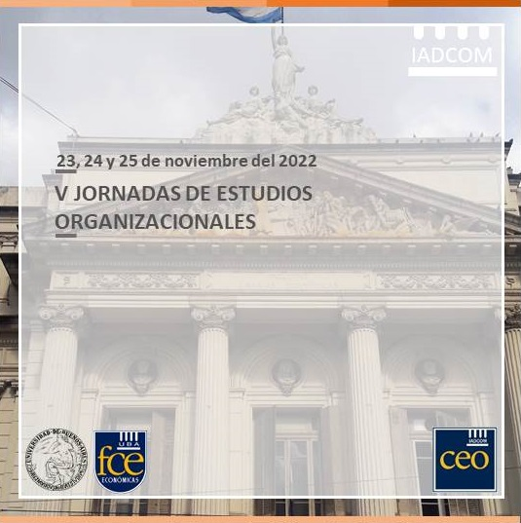
Miércoles 23 de noviembre

S.U.M. (Salón de Usos Múltiples) 1er Piso
10:00 Hs. Apertura de las V Jornadas de Estudios Organizacionales.

10:10 Hs. Mesas de Ponencias Presenciales:

Alejandra Judith Efrón, Jorge Washington Barrientos, Tania María Lópes Arouxa | La transformación digital organizacional en un contexto Post-Pandemia Covid-19 y el uso de las 6P como herramienta sistemática de análisis estratégico
Horacio Jorge Bressan | Problemática de la aplicación extendida en el tiempo de Sistemas de Gestión de Energía en el entorno de Industria 4.0, Aplicación de Control eficiente de cargas e IioT.
Claudio Gamero | Efectos del Covid-19 en la industria creativa de Valparaíso - Chile
Anibal Loguzzo | La participación de los trabajadores en las ganancias de las empresas: análisis del caso Bridgestone Argentina
Moderadora: Graciela Sturm

12:00 Hs. Mesa: Estudios de gestión organizacional.
Esta actividad se desarrollará de manera virtual y asincrónica. Las fechas detalladas corresponden al horario de publicación de los videos en nuestro canal de YouTube. Los links serán accesibles a partir del día y horario previstos en este programa.

Alexis Landeras Cantuarias | Relación entre el Empowerment y el Compromiso Laboral de la “Generación Y”
Ricardo María Piñeyro Prins, Daniela Schneider, Manuel Lois | El mundo del trabajo: futuro y porvenir
Horacio Ariel Casali | Incubadoras universitarias de empresas, roles y funcionamiento
Alfonso Estragó | Propuesta de una metodología para medir la horizontalidad de la gestión organizacional

Jueves 24 de noviembre

12:00 Hs. Mesa: Estudio sobre Ética, Responsabilidad Social y Sustentabilidad.
Esta actividad se desarrollará de manera virtual y asincrónica. Las fechas detalladas corresponden al horario de publicación de los videos en nuestro canal de YouTube. Los links serán accesibles a partir del día y horario previstos en este programa.

Pablo Legna | Competitividad Sustentable

19:00 Hs. Taller virtual:
Esta actividad se desarrollará de manera virtual y sincrónica mediante la plataforma Zoom con previa inscripción

Daniela Bonfigli | Desarrollo profesional basado en el autoconocimiento.
Inscripción: | https://forms.gle/pnfSjF1XanKjesfT7
Viernes 25 de noviembre

12:00 Hs. Mesa: Transformación digital y su impacto en las organizaciones.
Esta actividad se desarrollará de manera virtual y asincrónica. Las fechas detalladas corresponden al horario de publicación de los videos en nuestro canal de YouTube. Los links serán accesibles a partir del día y horario previstos en este programa.

Mariana Alonso Brá | La reemergencia de la burocracia en la era digital
Mario Krieger | Ser sostenible en contextos turbulentos

Autoridades

Decano
Prof. Dr. Ricardo J.M. Pahlen
Directora IADCOM
Prof. Emérita Dra. María Teresa Casparri

Organizadores

Centro de Estudios Organizacionales
Director
Prof. Consulto Dr. Juan Carlos Gómez Fulao
Secretario técnico
Prof. Dr. Jorge Washington Barrientos

Comité organizador y ejecutivo

Lic. Emiliano Consoli
Lic. Emmanuel Oliverio
Lic. Paula Colacioppo
Prod. Jairo Pérez
Sr. Mariano J. Consoli
Dra. Graciela Sturm

